**PLANIFICACIÓN SEMANAL 2020 KINDER**

**Semana 19 de octubre al 23 de octubre.**

|  |  |  |  |
| --- | --- | --- | --- |
| Nombre del maestro: Debora Soto/ Andrea Castillo | Grado: Kínder | Sección: A y B | Materia: Comunicación y lenguaje |

|  |  |  |
| --- | --- | --- |
| Contenido | Actividad | Libro / Cuaderno |
| * Sílabas Compuestas Tr y Dr | **Lunes 19**  Clase en línea por Zoom   * La docente presentará la sílaba Tr y Dr por medio de papelográfo. * Emisión del sonido (tr) (dr * Presentación del vocabulario de cada sílaba compuesta. * La docente colocará en la pantalla diversas palabras, los alumnos deberán leeralas y decir a que sílaba compuesta corresponden. Tr o Dr. * Trabajar las páginas asignadas. | **Para esta clase necesitaremos la hoja de trabajo #1 adjunta.**   * Página 259 y 261.   **Materiales para la clase de mañana:**  Imprimir hoja de trabajo # 2 |
| * Sílabas compuestas (Fl y Fr) * Sílabas compuestas (güe-güi) | **Miércoles 21**  Clase en línea por Zoom  **Desarrollo del tema**   * La docente presentará la consonante “F” “L” y “R” elaboradas con material didáctico y explicará que al unirse las consonantes mas una vocal forman una sílaba compuesta. * Emitirán ambos sonidos (fr) (fl) * Presentación de sílabas y vocabulario con cada compuesta. * Identificarán las sílabas en varias palabras (hoja de trabajo) * Trabajaremos las páginas asignadas del libro. | * Página 255 y 264.   **Materiales para la clase de mañana:**  Imprimir hoja de trabajo # 3 |
| **Jueves 22**  Clase en línea por Zoom  **Desarrollo del tema**   * La docente presentará las sílabas (gë-güi) por medio de papelográfo. * Presentación de imágenes que lleven las sílabas. * Realizaremos la hoja de trabajo solicitada. * Trabajaremos la página asignada del libro. | * Libro pág. 267 y 268.   **Tarea**: Página 274. |
| * Repaso del abecedario. | **Viernes 23**  Clase en línea por Zoom  **Desarrollo del tema**   * La docente presentará el abecedario completo con el siguiente vídeo.   <https://www.youtube.com/watch?v=OdGKb55gArA>   * La docente le asignará una consonante a cada alumno y deberán decir una palabra y una fruta que lleve o inicié con la consonante que se le asignó. * Trabajaremos la página asignada. | * Libro pág. 275   Al finalizar la calse en línea trabajar la Página 276. |

**¡FINALIZAMOS EL CICLO ESCOLAR 2020!**

HOJA DE TRABAJO # 1

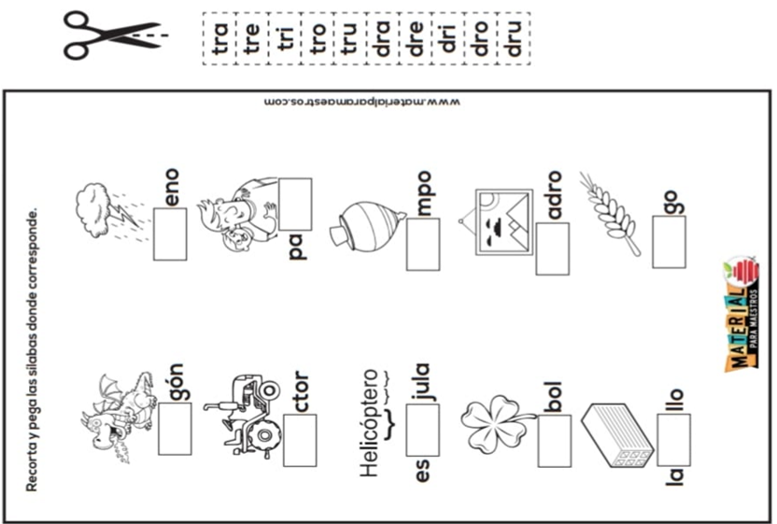

HOJA DE TRABAJO # 2

**INSTRUCCIONES**: Recorta y pega los dibujos en la sílaba a la que corresponde.

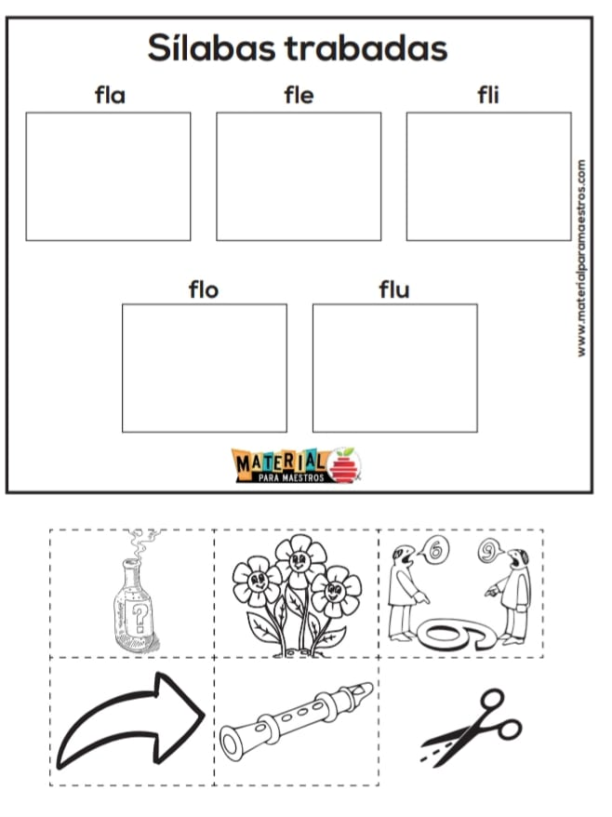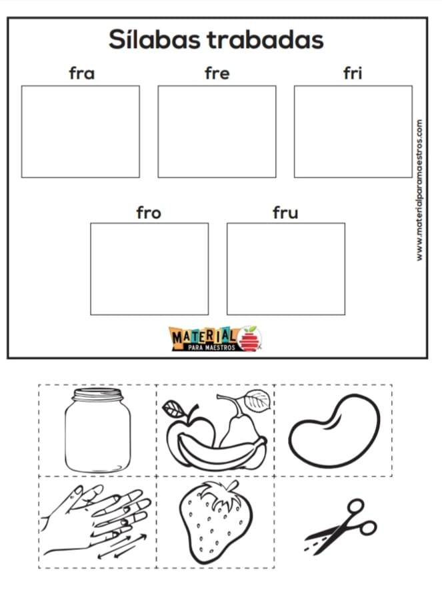

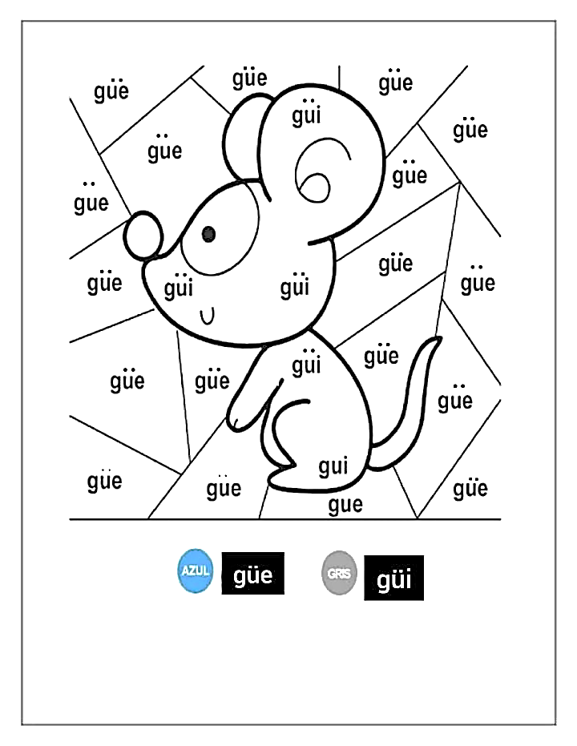HOJA DE TRABAJO # 3

**INSTRUCCIONES**: Colorea según la clave.